نموذج تفويض بنك الراجحي

ما هو نموذج تفويض بنك الراجحي
يعتبر نَموذج تَفويض بنْك الرّاجحي بمثابة الوكالة القانونية التي تصدر عن إدارة البنك كخطاب رسمي بعد العقد بين مندوب المصرف من جهة والعميل مع المصرف من جهة أخرى، بحيث يغدو هذا العميل قادراً على متابعة الإجراءات القانونية المنصوص عليها بموجب هذا التوكيل، فعلى سبيل المثال في تفويض الملكية يمكن لمن حصل على التفويض متابعة إجراءات نقل الملكية إثر الانتهاء من إجراءات سداد الأقساط الخاصة بالسيارة، والتي يتم الاعتراف بها في نص التفويض، بغض النظر عن الصفة القانونية للعميل سواءً كلن فرداً أو مؤسسة.
تختلف صيغة نماذج التّفويض بحسب نوعية التفويض من جهة، وبحسب فئة العملاء والمندوبين من جهة أخرى، والغاية التي عقد التفويض لأجلها، ويجب أن تكون معلومات نموذج التفويض واضحة تماماً، خاصةً البيانات التي تتعلق بالشخص الذي صدر التفويض باسمه، وفيما يلي نستعرض نموج تفويض سحب مبلغ مالي من بنك الراجحي:
- التاريخ:
- اسم المرسل إليه:
- عنوان المرسل إليه:
- المنطقة:
- المدينة:
- البلدة:
- السيّد المحترم "صاحب التفويض أو المرسل إليه" المحترم: فيما يخص التفويض لعملية السحب من الحساب المصرف، نحيطكم علماً بتفويض "اسم الشخص أو اسم الشركة" بتقييد رقم حساب التالي "الرقم البنكي"، وبمبلغ قدره "مقدار المبلغ رقماً وكتابةً" فقط لا غير، بغاية "تحديد السبب بالتفصيل"، والرجاء أن يتم سحب المبلغ من رصيد العميل صاحب الحساب ذو الرقم الآتي "رقم الحساب البنكي" من البنك "بنك الراجحي".
- العنوان: "عنوان الفرع الذي سيتم منه سحب المبلغ".
- بيانات أخرى: البيانات المطلوبة كـ "كود السحب - الرقم المتغيّر".
- رقم البنك: "الرقم".
- مدير البنك: "تحديد الاسم".
- عند تحديد أكثر من موقع أو فرع للبنك ذكر جميع الفروع.
- ثبوتيات أخرى: "ارفاق الملفات والأوراق الثبوتية المطلوبة".
- اسم العميل الثلاثي:
- عنوان العميل بالتفصيل:
- توقيع العميل:
- رقم النموذج:
- الخاتم:
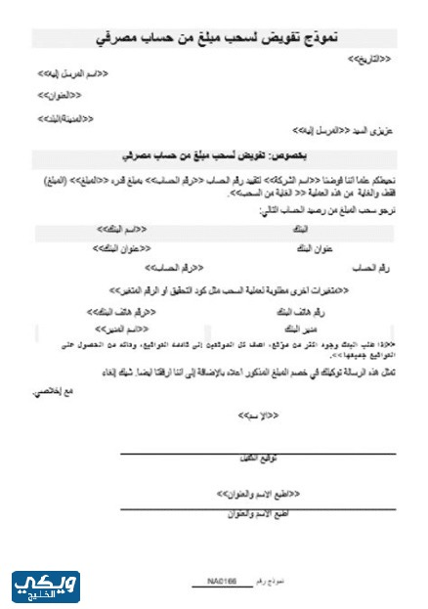

ميزات نموذج تفويض بنك الراجحي
إنّ العميل الذي يتحصل على نموذج من نماذج التفويض من بنك الراجحي سيغدو قادراً على التصرف ومتابعة الإجراءات باسم البنك، لكون التفويض سيكون بمثابة توكيل قانوني بطلب أحد طرفي التفويض، فيتعامل المفوض له مع المؤسسات أو الأفراد أو حتى الأطراف الحكومية بموجب ما هو متاح من صلاحيات في نص التفويض، علماً أن إدارة البنك أقدمت على منح مثل هذا التفويض لتسهيل الإجراءات وتسريعها، خاصة ما يصعب على إدارة البنك أداؤه في الوقت المحدد.

